**РЕСПУБЛИКА БЕЛАРУСЬ**

**КОМИТЕТ ПО ОБРАЗОВАНИЮ МИНГОРИСПОЛКОМА**

**учреждение образования**

**МИНСКИЙ ГОСУДАРСТВЕННЫЙ КОЛЛЕДЖ ЦИФРОВЫХ**

**ТЕХНОЛОГИИ**

**Группа 81ТП**

**Отчет**

**по лабораторной работе № 3**

**“** Разработка и отладка разветвляющихся алгоритмов **”**

Учебный предмет

«Инструментальное программное обеспечение»

**Исполнитель: Житкевич М.Д.**

**Руководитель: Бровка Д.С.**

Минск, 2024

**Цели и задачи:**

1. Изучить принципы разработки разветвляющихся алгоритмов.
2. Освоить применение операторов ветвления в языке программирования Python.
3. Научиться отлаживать программы с условными конструкциями.

**Задание 1:**

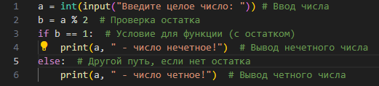

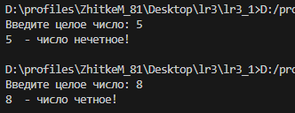

**Задание 2:**

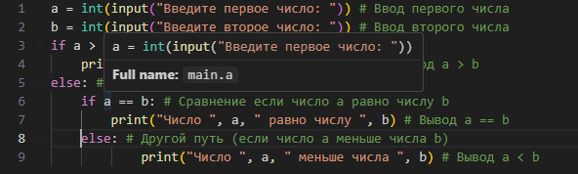

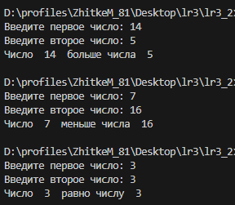

**Задание 3:**